|  |  |  |
| --- | --- | --- |
| *Nome:* ***Luan Damato*** | | *TIA: 31817051* |
| *Nota:* | *Visto:* | |

**Questão 01**. (1,0 ponto) O grafo G abaixo é hamiltoniano? Justifique sua resposta..

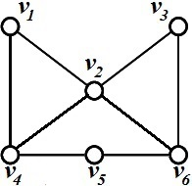

**G é um grafo** hamiltoniano, pois o passeio C é um circuito que contem todos os vértices do grafo

C = (v1, v1v4, v4, v4v5, v5, v5v6, v6, v6v3, v3, v3v2, v2, v2v1, v1)

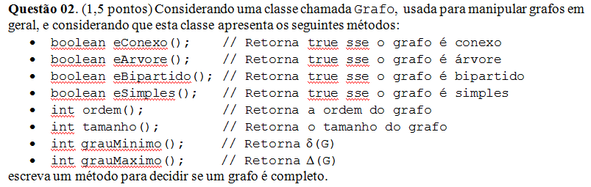

int eCompleto(Vertice G[], int ordem){

    int i, v;

    Aresta *aux;

    for (i=0; i<ordem; i++){

        aux= G[i].prim;

        v = 0;

        for( ; aux != NULL; aux= aux->prox)

            v++;

        //printf("\n    V%d - ligado a: %d", i, v);

        if (v < ordem - 1) return 0;

    }

    return 1;

}

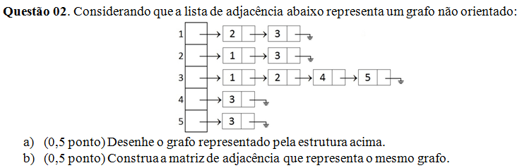

a)

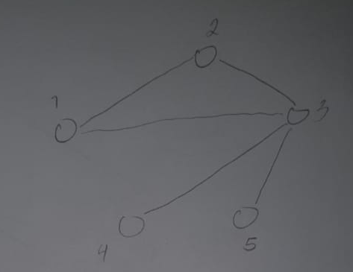

b)

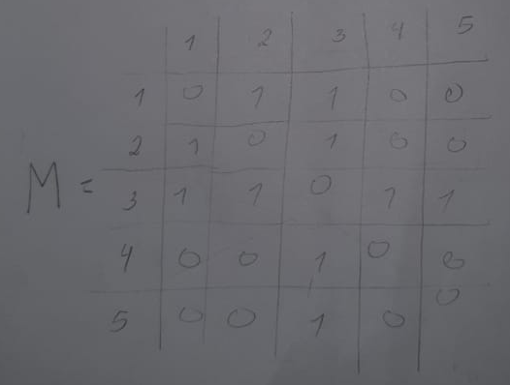

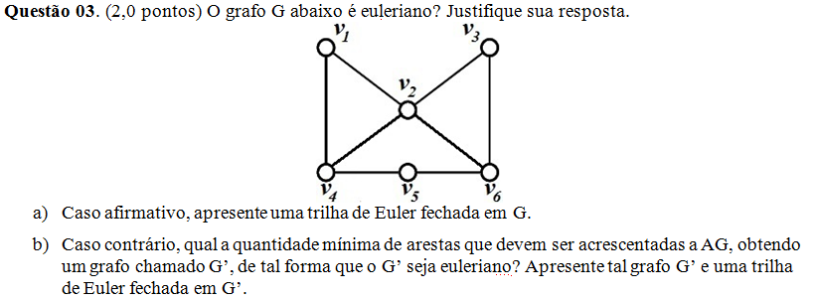

É preciso adicionar 1 aresta para ter um grafo eulariano

G’ =

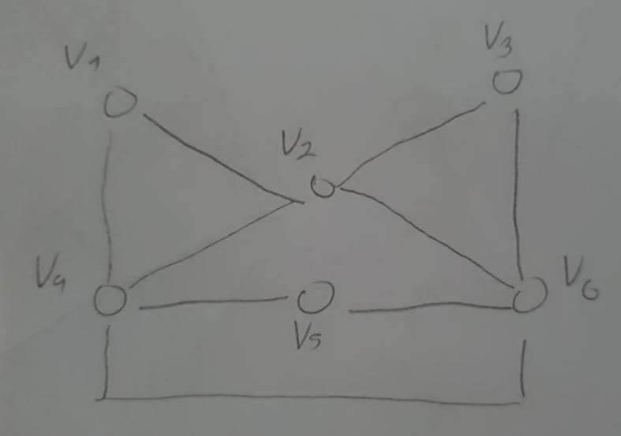

Uma trilha de Euler possível é:

T = ( V4, V4V2, V2, V2V1, V1, V1V4, V4, V4V6, V6, V6V3, V3, V3V3, V3,V3V6, V6, V6V5, V5, V5V4, V40

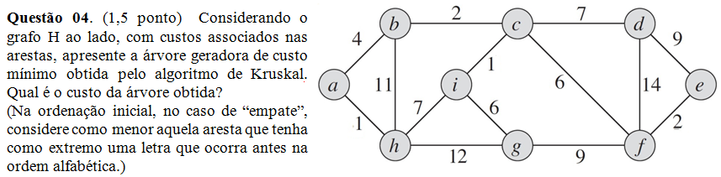

|  |  |
| --- | --- |
| **Aresta** | **Custo** |
| **ah** | **1** |
| **Ic** | **1** |
| **Bc** | **2** |
| **Ef** | **2** |
| **Ab** | **4** |
| **Ig** | **6** |
| **Cg** | **6** |
| **Hi** | **7** |
| **Cd** | **7** |
| **Gf** | **9** |
| **De** | **9** |
| **Bh** | **11** |
| **Hg** | **12** |
| **Df** | **14** |

Custo total: 32

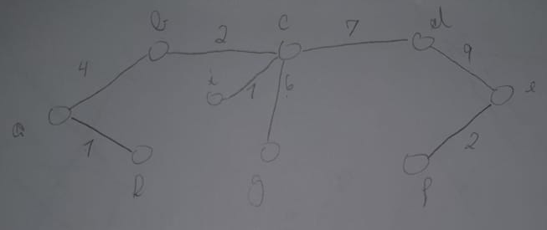

**Questão 05.** Dado o grafo H abaixo:

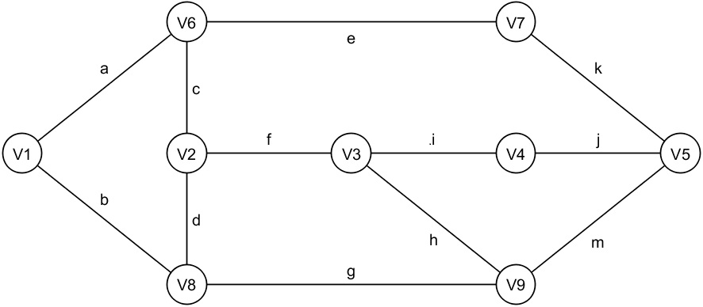

1. (1,0 ponto) Apresente, exclusivamente no espaço abaixo e usando uma representação textual de conjuntos, um emparelhamento máximo de H.

Resp:

E = {V1V6, V7V5, V4V3, V2V8}

1. (1,0 ponto) Apresente, exclusivamente no espaço abaixo e usando uma representação textual de conjuntos, uma cobertura mínima de H.

Resp:

K = {V3, V5, V6, V8}

1. (1,0 ponto) Justifique, objetivamente e exclusivamente no espaço abaixo e usando algum resultado teórico visto em aula, as respostas obtidas nos itens anteriores.

Resp:

**Teorema** (**König**, **1931**): Em um grafo bipartido, o número de arestas em um emparelhamento máximo é igual ao número de vértices em uma cobertura mínima.